INFORME MENSUAL DE MERCADOS
Tipos, renta fija y pendientes
Noviembre 2020
¿Qué ha pasado?
Elecciones EEUU.

CIERRE MES 6M 1Y

Tipos BCE | 0,000 | 0 pb | 0 pb | 0 pb
Tipos FED | 0,250 | 0 pb | 0 pb | -150 pb
Bono USA 2Y | 0,147 | -72 bp | -50 bp | -162 bp
Bono USA 5Y | 0,361 | -51 bp | -29 bp | -141 bp
Bono USA 10Y | 0,839 | -3 bp | 18 bp | -93 bp
Bono Alemán 2Y | -0,743 | -11 bp | -29 bp | -38 bp
Bono Alemán 5Y | -0,753 | -12 bp | -30 bp | -39 bp
Bono Alemán 10Y | -0,571 | 5 bp | -12 bp | -21 bp
Letra Tesoro | -0,595 | -3 bp | -20 bp | -3 bp
Bono España 2Y | -0,589 | -72 bp | -115 bp | -100 bp
Bono España 5Y | -0,376 | -51 bp | -93 bp | -79 bp
Bono España 10Y | 0,081 | -5 bp | -48 bp | -33 bp
 | CIERRE | Hace 1M | Hace 6M | Hace 1Y
Spread GER10Y/USA10Y | -140 pb | -150 pb | -109 pb | -213 pb
Spread GER10Y/ESP10Y -65 pb -76 pb -100 pb -77 pb
Índices de Renta Variable
CIERRE MES YTD 1Y

Ibex 35 8.076,9 25,18% -15,42% -13,63%
EuroStoxx 50 3.492,5 18,06% -6,74% -5,70%
Dax 30 13.291,2 15,01% 0,32% 0,41%
Cac 40 5.518,6 20,12% -7,69% -6,55%
Footsie Mibtel 40 22.061,0 22,95% -6,15% -5,15%
Footsie 100 6.266,2 12,35% -16,92% -14,71%
Swiss Market 10.476,4 9,28% -1,32% -0,16%
Dow Jones Ind. 29.638,6 11,84% 3,86% 5,66%
S&P 500 3.621,6 10,75% 12,10% 15,30%
Nasdaq Comp. 12.198,7 11,80% 35,96% 40,77%
Russell 3000 2.154,3 11,99% 13,85% 16,95%
Nikkei 225 26.433,6 15,04% 11,74% 13,48%
Bovespa 108.893,3 15,90% -5,84% 0,61%
MexBol 41.778,9 12,95% -4,05% -2,43%
Divisas, materias primas y commodities

 | CIERRE | MES | YTD | 1Y
EUR/USD | 1,193 | 2,40% | 6,37% | 8,25%
EUR/GBP | 0,895 | -0,49% | 5,82% | 5,08%
EUR/JPY | 124,42 | 2,04% | 2,18% | 3,16%
EUR/CHF | 1,084 | 1,50% | -0,14% | -1,62%
Oro | 1.777,0 | -5,42% | 17,11% | 21,38%
Plata | 22,6 | -4,28% | 26,84% | 32,97%
Cobre | 343,8 | 12,63% | 21,46% | 27,24%
Platino | 1.050,0 | 0,00% | 0,00% | 0,00%
Pulpa de Papel | 967,9 | 14,21% | 0,13% | 8,01%
Brent | 47,2 | 27,83% | -28,98% | -23,10%
West Texas | 45,3 | 26,68% | -25,75% | -17,82%
Gas Europa | 37,9 | -2,82% | 20,81% | -1,05%
Gas USA 2,9 -5,61% 36,84% 16,26%
Índices de Referencia de nuestros benchmarks

 | CIERRE | MES | YTD | 1Y
Iboxx 1-3 | 172,3 | -0,02% | 0,08% | 0,05%
Ibex Net Return | 20.298,5 | 25,31% | -13,54% | -11,35%
EuroStoxx 50 NR | 7.560,9 | 18,09% | -4,89% | -3,75%
S&P 500 NR EUR | 4.637,4 | 7,98% | 6,45% | 7,67%
DJ Global Titans NR EUR | 868,3 | 7,34% | 9,06% | 11,06%
MSCI EMERGING MARKETS NR | 456,3 | 6,39% | 3,41% | 9,16%
MSCI JAPAN NR EUR | 227,1 | 9,55% | 3,17% | 3,46%
MSCI ACWI NET EUR 246,2 9,38% 4,25% 6,01%
No exentas de una polémica que continúa abierta,
las elecciones en EEUU finalmente parece que se decantaron por una victoria del partido demócrata. La mayoría de los norteamericanos parece que han preferido la opción de Biden-Harris antes que la opción de Trump, que ha acusado la mala valoración de los estadounidenses de su gestión de la pandemia. De cara a los mercados parece que este resultado beneficia a sectores como energías renovables, consumo e infraestructuras y teóricamente perjudica a otros como Energía y Farma. Nosotros preferimos alejarnos de estos clichés, porque creemos que realmente el mercado se ve afectado por muchos factores que afectan simultáneamente y la elección de un presidente u otro, a medio y largo plazo tampoco debería resultar tan determinante.

Vacunas Covid 19.
¡Habemus vacunas! Tras muchos meses deseando su aparición, finalmente estas han llegado. Pfizer, Moderna y Astra-Zeneca, han confirmado su efectividad y la capacidad de frenar al Covid 19 con un altísimo nivel de protección en términos generales. Es cuestión de semanas que comience su distribución a gran escala a nivel global (empezando por EEUU) para comenzar una vacunación masiva. Ahora las dudas están en el campo de la seguridad de estas vacunas. Las autoridades en epidemiología parece que apuntan a que después del verano de 2021, ya podríamos tener un nivel razonable de inmunización frente al virus en muchos países. Los mercados han recogido muy favorablemente esta noticia, optimismo que creemos que se consolidará con unos datos de vacunación exitosos que deberían producirse los próximos meses.

Macro mixta.
Pese a que los avances farmacológicos, permiten una evolución positiva de los mercados, los datos macro siguen mostrando la realidad del daño provocado por los confinamientos de la segunda ola en la economía real. Los datos de PMI en Europa fueron muy flojos, mejores en EEUU, pero estos probablemente muestren deterioro en diciembre. La recuperación de la actividad unido a una vacunación

Fuente: Bloomberg y Banco Cooperativo Español - Gestión de Banca Privada
exitosa, es clave para la recuperación económica.
1

Gráficos de Mercado.
Curva España mes vs. mes. iTraxx Core y iTraxx CrossOver.

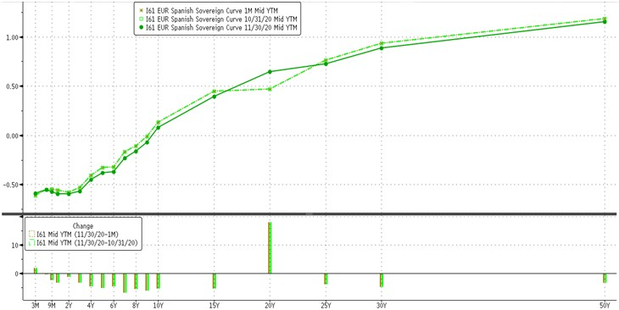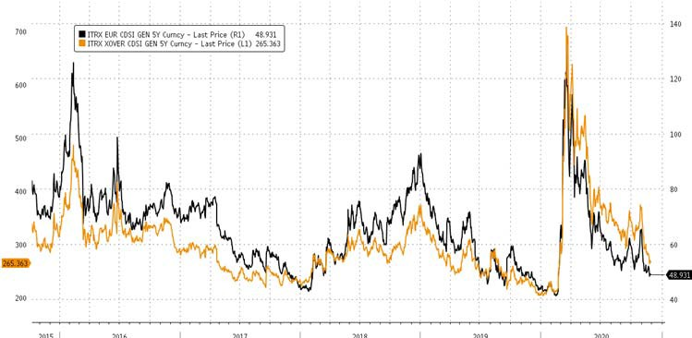

Diferencial bonos EEUU 10Y-2Y.

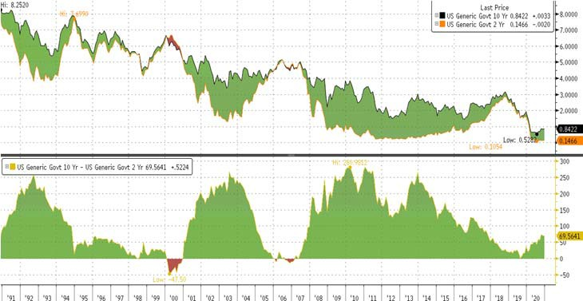
Fuente: Bloomberg y Banco Cooperativo Español - Gestión de Banca Privada
Principales índices bursátiles.

Destacamos… Sector bancario.

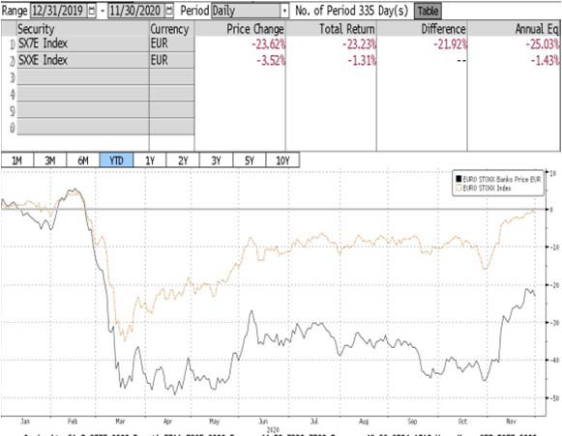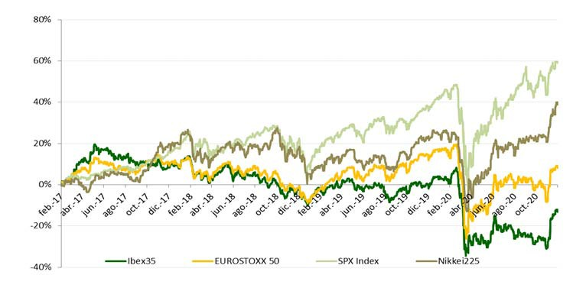EuroStoxx Bancos vs EuroStoxx 600.
El sector bancario está en claro momento de consolidación, un momento que sabíamos que llegaría inexorablemente, pero que con el Covid19 parece que se ha acelerado. Comenzamos el mes con los rumores confirmados de fusión entre BBVA y Sabadell aunque lo terminamos con dichas conversaciones rotas. Otros nombres como Liberbank o Unicaja aparecen con frecuencia en las quinielas. También se espera a ver cual será el movimiento de Santander. No sólo es en España donde hay movimientos. Credit Agricole o Unicredit protagonizan rumores desde hace tiempo. Con valoraciones estancadas en niveles inferiores a 0,5x PBV y PERes en el entorno de 10x, ganar competitividad y tamaño vía compras, parece una opción. A pesar de que estos movimientos pueden animar las cotizaciones del sector en el corto plazo, recomendamos ser muy selectivos. Conviene recordar que el sector bancario pasa por un desierto de tipos de interés y presión regulatoria que hace muy difícil sacar rentabilidad de este negocio, al menos de momento. En cualquier caso, en el último mes los bancos han recortado algo el diferencial que tenían con respecto al promedio del resto

Fuente: Bloomberg y Banco Cooperativo Español – Gestión de Banca Privada
de sectores que sigue siendo muy abultado.
Posicionamiento.
CONSERVADOR MODERADO DECIDIDO AGRESIVO RANGOS DE INVERSIÓN RV 0%‐20% 20%‐40% 40%‐70% 65%‐100% POSICIONAMIENTO 15,0% 30,0% 55,0% 85,0%

EFECTIVO
4 Gob. Core EUR 2

USD 3 Gob. Periférica EUR 2

MATERIAS PRIMAS
RENTA VARI ABLE
3 Gob. USA 2
RENTA FIJA
España 3 Corp. IG 3
Europa 3 Corp. HY 3
EEUU 3 Emergente 3
Emergentes 3
Japón 3

*Escala del 1 al 5, siendo 1 muy negativos, 3 neutral y 5 muy positivos.

2

